**Домашняя работа**

**«Планиметрия. Стереометрия»**

**1.** Основания равнобедренной трапеции равны 51 и 65. Боковые стороны равны 25. Найдите синус острого угла трапеции.

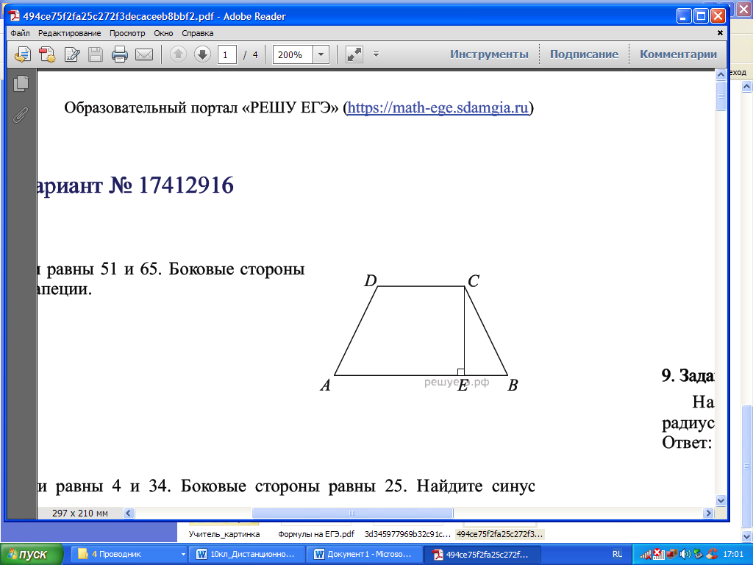

**2.** Основания равнобедренной трапеции равны 17 и 87. Высота трапеции равна 14. Найдите тангенс острого угла.



**3.** Чему равен острый вписанный угол, опирающийся на хорду, равную радиусу окружности? Ответ дайте в градусах.

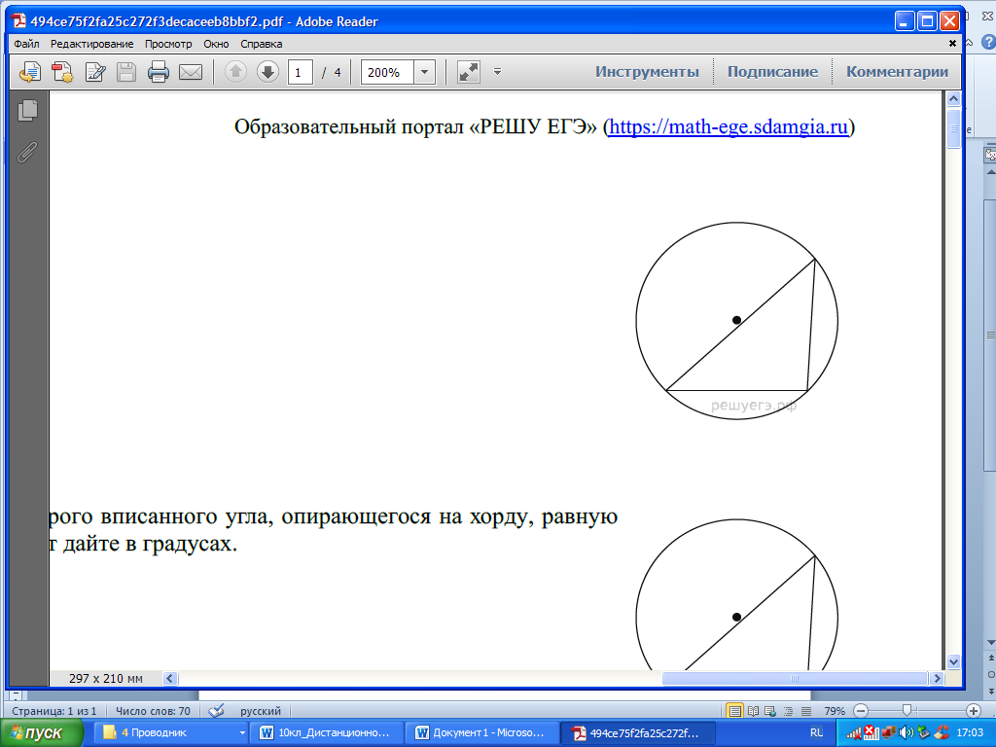

**4.** Найдите вписанный угол, опирающийся на дугу, которая составляет окружности. Ответ дайте в градусах.

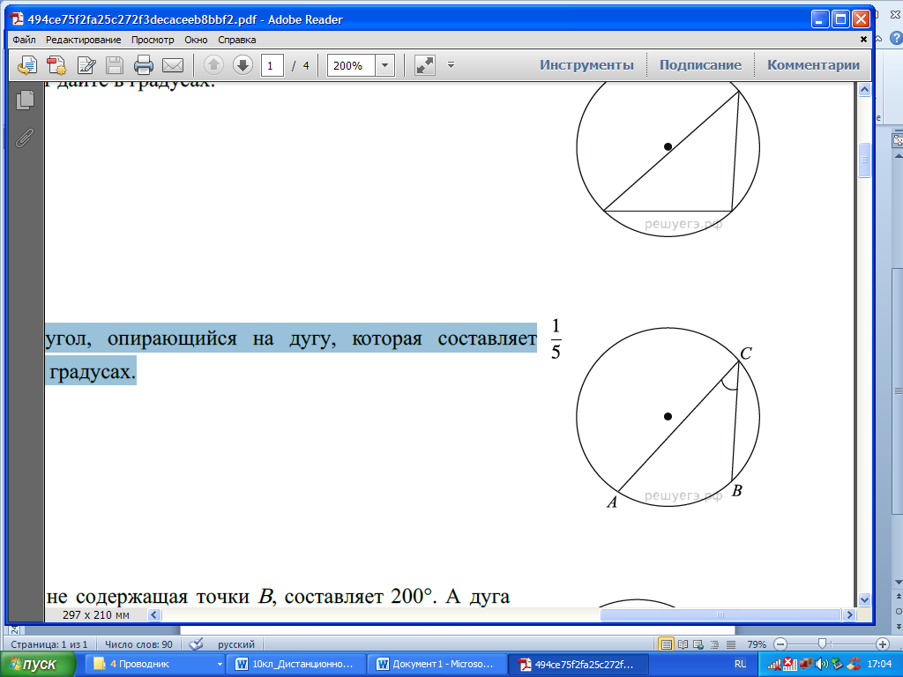

**5.** Дуга окружности AC, не содержащая точки B, составляет 200°. А дуга окружности BC, не содержащая точки A, составляет 80°. Найдите вписанный угол ACB. Ответ дайте в градусах.

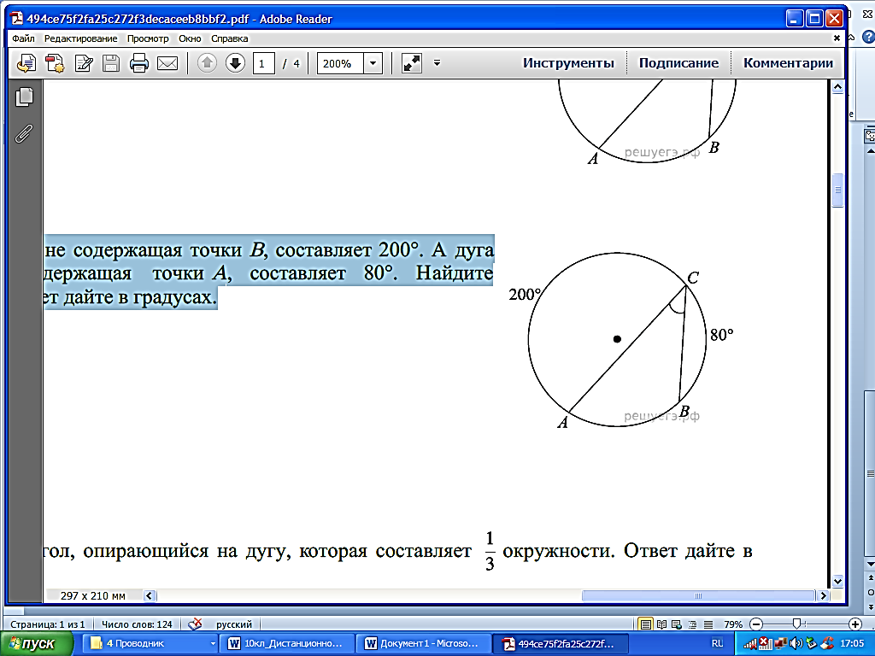

**6.** Два ребра прямоугольного параллелепипеда, выходящие из одной вершины, равны 3 и 4. Площадь поверхности этого параллелепипеда равна 94. Найдите третье ребро, выходящее из той же вершины.

**7.** Найдите угол ABD1 прямоугольного параллелепипеда, для которого АВ = 5, AD = 4, AА1 = 3.

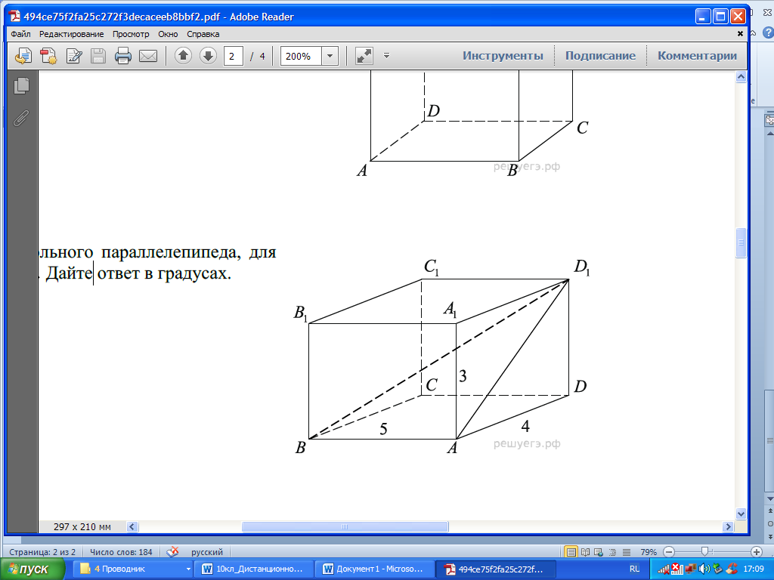

**8.** Найдите площадь поверхности многогранника, изображенного на

рисунке (все двугранные углы прямые).

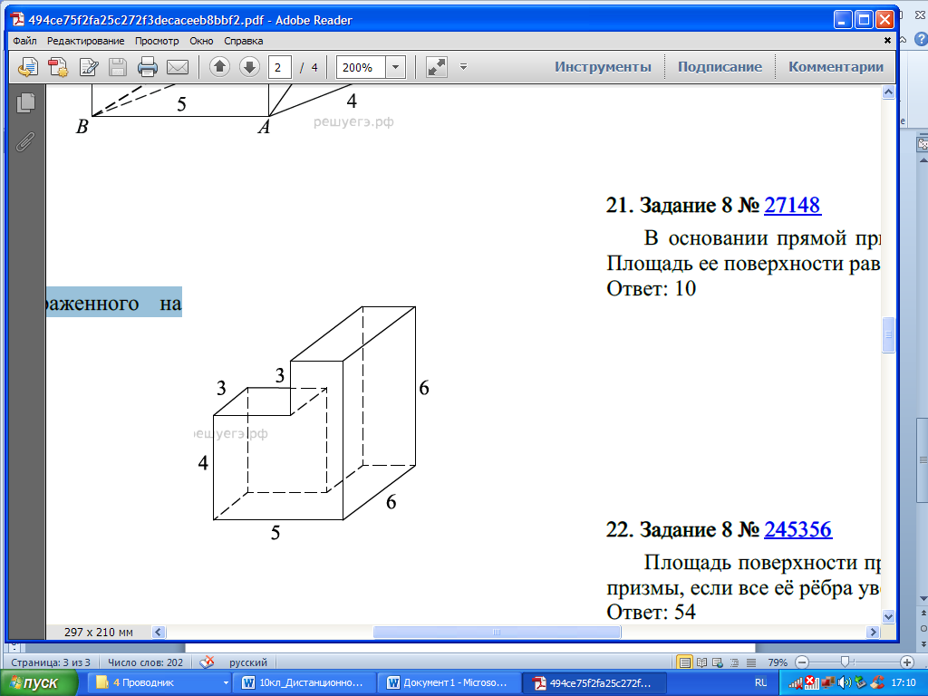

**9.** Стороны основания правильной четырехугольной пирамиды равны 30, боковые ребра равны 17. Найдите площадь поверхности этой пирамиды.

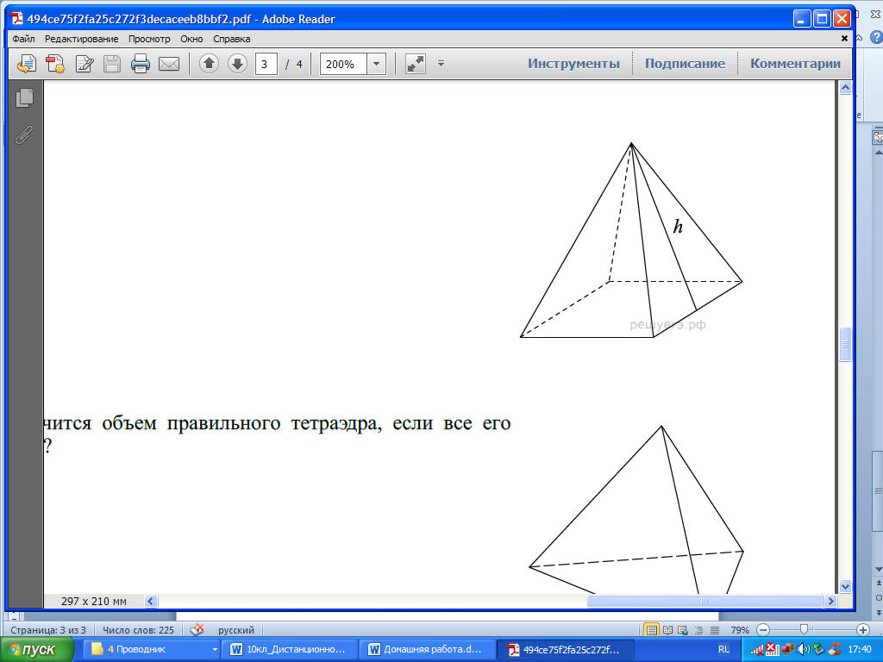

10. В правильной треугольной пирамиде SABC точка R — середина ребра BC, S — вершина. Известно, что AB = 1, а SR = 2. Найдите площадь боковой поверхности.

**11.** Во сколько раз увеличится объем правильного тетраэдра, если все его

ребра увеличить в два раза?

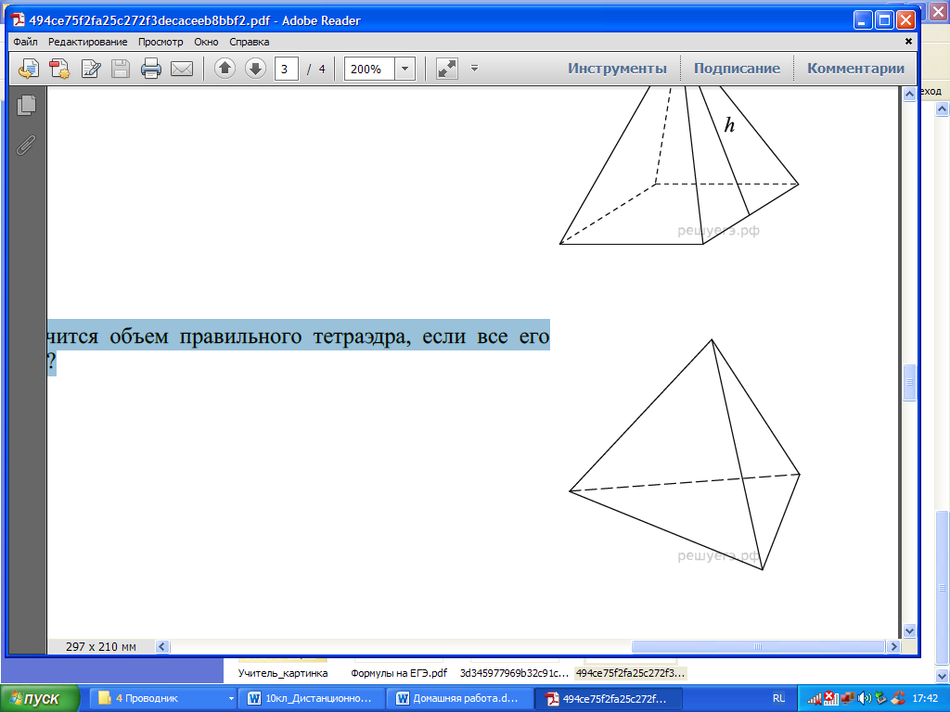

**12.** Куб описан около сферы радиуса 6. Найдите объём куба.

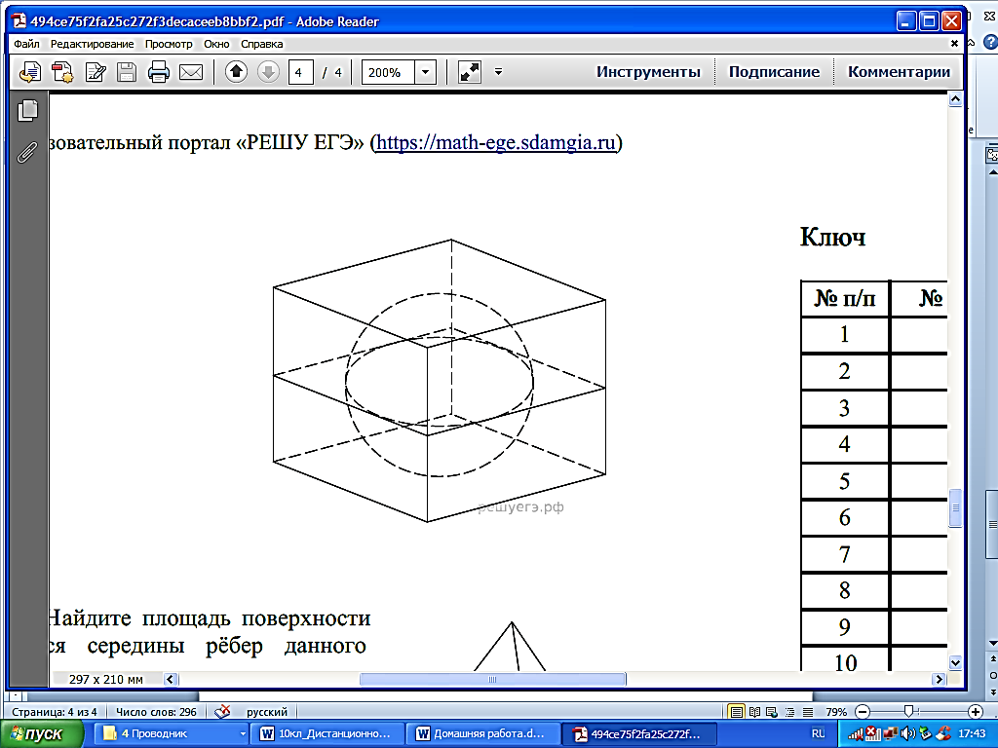

**13.** Объём куба, описанного около сферы, равен 216. Найдите радиус сферы.

**14.** Площадь поверхности тетраэдра равна 12. Найдите площадь поверхности многогранника, вершинами которого являются середины рёбер данного тетраэдра.

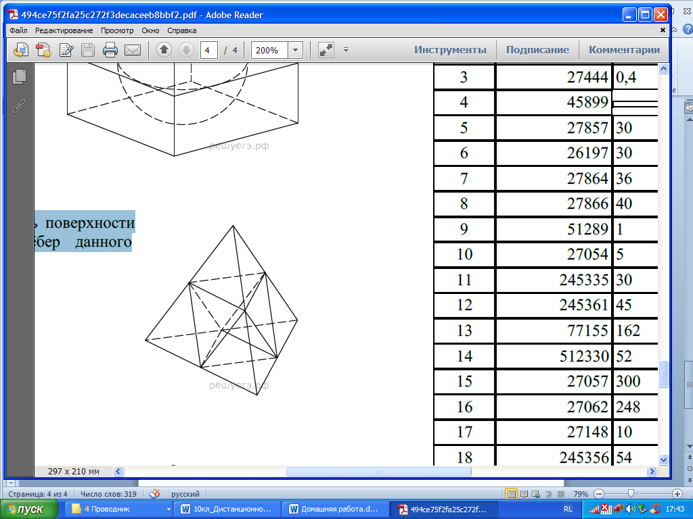

**15.** Найдите площадь боковой поверхности правильной треугольной призмы, вписанной в цилиндр, радиус основания которого равен $2\sqrt{3}$, а высота равна 2.

